Una guía práctica para dispositivos de energía libre Autor: Patrick J. Kelly

Capítulo 24: El Generador Sabourin

Denis Sabourin ha construido un generador que funciona bien en que se ejecuta indefinidamente, auto-alimentado mientras se carga un teléfono celular durante la noche. La construcción es muy simple. El corazón del generador es un pequeño motor con un flotador de plástico amarillo de una red de pesca pegada a él para hacer un rotor ligero que tiene cuatro imanes unidos al flotador:

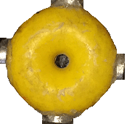

El rotor puede, por supuesto, estar construido a partir de materiales ligeros si es difícil conseguir un flotador desde una red de pesca profesional. Los imanes son imanes de neodimio de 20 mm de diámetro y N52 de 5 mm de espesor. El motor está alimentado por una batería de iones de litio de 3.7V y hay ocho bobinas de salida colocadas alrededor del rotor. Las bobinas están conectadas en pares con los cuatro pares que alimentan el sistema.

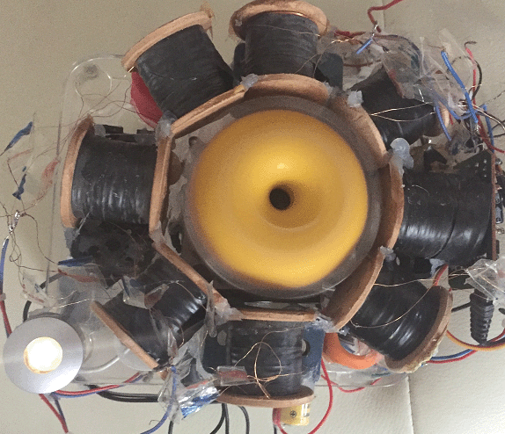

Cada bobina se enrolla con dos hilos de alambre de cobre esmaltado de 0,19 mm de diámetro, que es swg 36 o podría ser AWG # 32. Cada hebra pesa 50 gramos y ambas hebras se enrollan al mismo tiempo. Dicha disposición permite que las bobinas se conecten como bobinas bi-filar si se desea. El núcleo central de cada bobina es de plástico y tiene 8 mm de diámetro con un agujero de 6 mm de diámetro en el centro y el devanado completo es de 30 mm de diámetro sobre una bobina que tiene 33 mm de espacio de bobinado entre los extremos. Cuando el bobinado se completa, cada bobina se da una capa de cinta aislante eléctrica para proteger los cables en lugar de proporcionar cualquier aislamiento adicional. Por lo tanto, el acuerdo general es:

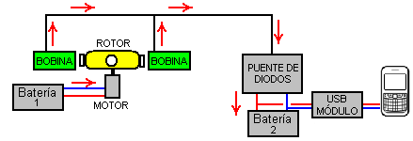

Aquí, la batería 1 alimenta el motor que gira el rotor. Los potentes imanes del rotor que pasan cerca del conjunto de ocho bobinas generan una tensión alterna que es rectificada por el puente de diodo y se utiliza para cargar la batería del teléfono móvil a través de un módulo USB de 5 voltios. Sólo dos de las ocho bobinas de salida se muestran en el diagrama anterior.

Este sistema funciona bien, cargando la Batería 2, pero la Batería 1 se desplaza gradualmente mientras está alimentando el motor pero no se está recargando. Para hacer frente a esta situación, Denis utiliza un cuadro de conmutación que alimenta un relé durante diez segundos una vez cada diez minutos. Los contactos de relé se utilizan para desconectar la corriente de carga de la batería 2 y pasarla a la batería 1:

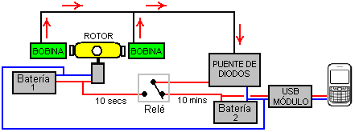

Si bien puede haber maneras más fáciles de lograr el resultado requerido, aquí están los detalles de la caja de conmutación que Denis utiliza. Tiene tres etapas:
La etapa 1 proporciona la temporización de 10 minutos usando un chip de 555 temporizadores, ya que es el más conveniente. Sin embargo, el problema con circuitos simples con un tiempo de ciclo largo es que el intervalo de tiempo está determinado por el tiempo que tarda un condensador en cargarse. Eso necesita un condensador grande y una corriente de carga muy pequeña. PERO los condensadores grandes escapan la carga lejos a menos que sean condensadores de la alta calidad. La más alta calidad es un condensador de tantalio y el más grande disponible es 47 microfaradios, por lo que dos en paralelo se utilizan para dar alrededor de 100 microfaradios. El retardo de tiempo con 100 microfaradios necesita una resistencia de carga de aproximadamente 3 megohms. El ir para la versión más simple del circuito (uno que tiene tiempos iguales encendido y apagado) hace el circuito esto:
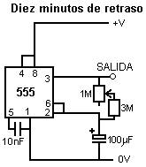
​Y para obtener un poco de control sobre el período de tiempo, la resistencia está hecha de tres resistencias de 1 meg y una resistencia variable 1M. El resultado es un circuito que está encendido durante unos 5 minutos y apagado durante unos 5 minutos. Es decir, la salida en el pasador 3 va alta durante cuatro minutos y luego baja durante cuatro minutos. La baja es de aproximadamente 0V y la alta es de aproximadamente 2 voltios por debajo de la tensión de alimentación. El voltaje de la fuente nunca debe exceder 15 voltios pues el microprocesador 555 es destruido inmediatamente por una fuente de alimentación del sobre voltaje.

La segunda etapa es esta:
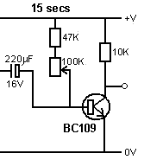
​
El transistor es un tipo de baja corriente de baja ganancia y normalmente es el que cuesta alrededor de un miliamperio. El condensador se carga durante el intervalo de cuatro minutos y cuando el voltaje del temporizador 555 baja, el condensador acciona la base del transistor baja, desconectando el transistor y haciendo que su voltaje de colector suba. Sin embargo, la carga del condensador sólo puede mantener el transistor apagado durante un corto período de tiempo y con una resistencia de 100 K a través del condensador como se muestra, el transistor está apagado durante aproximadamente 10 segundos. Para permitir un cierto control sobre el tiempo, la resistencia se puede variar de 47K a 147K pero el tiempo total de esta etapa será siempre corto.
La tercera etapa es conducir el relé con la tensión de alimentación completa y un transistor de ganancia muy alta de bajo costo se utiliza para este:
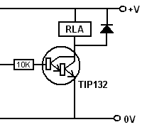
​La corriente en la base del transistor TIP132 es aproximadamente la mitad de un miliamperio y la ganancia mínima del transistor es 1000, por lo que el relé se alimenta con hasta 500 miliamperios. Por supuesto, el relé no dibuja que mucha corriente, pero consigue el voltaje completo de la batería a través de él. El diodo es sólo para proteger el transistor de voltaje inverso en el apagado.

Todo el circuito de la caja de conmutación se:

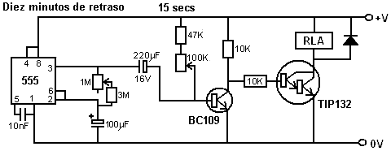

Una disposición física funcional para este circuito puede ser:
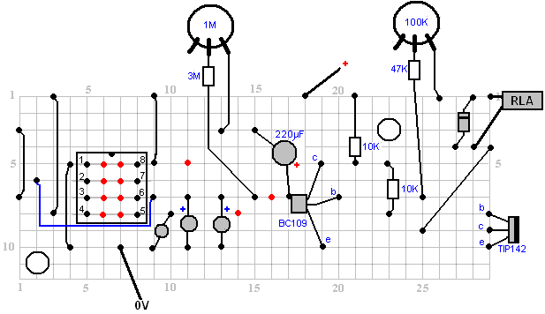
​
​En este diagrama, los puntos rojos indican una rotura en la tira de cobre por debajo de la placa y las resistencias variables permiten un buen grado de ajuste de los periodos de tiempo. Recuerde que el chip del temporizador 555 se destruirá inmediatamente si se alimenta con más de 15 voltios, por lo que una batería de 12V debería ser su fuente más alta. Sin embargo, el circuito funciona bien cuando está impulsado por una batería de 9 voltios de tamaño PP3. El tirón de corriente a 9 voltios en el prototipo es de 12 miliamperios subiendo a 32 miliamperios durante unos segundos cuando el relé está siendo alimentado.

Puede ser posible mejorar esta disposición y omitir la caja de conmutación. Esto es sólo una sugerencia en este momento ya que el arreglo aún no ha sido probado. El objetivo es mantener la batería 1 cargada mientras el circuito está funcionando. Si no se utiliza ninguna conmutación, la batería 1 debe estar conectada en todo momento al circuito de carga. Pero si un teléfono completamente descargado está conectado al sistema entonces la batería 1 podría tener un voltaje mucho más alto que la batería 2 y por lo tanto necesitamos evitar que la batería 1 verta su corriente en la batería 2. Eso se puede hacer usando un diodo que permite Corriente de carga para fluir en la batería 1 pero ninguna corriente que fluye de la batería 1 a la batería 2:

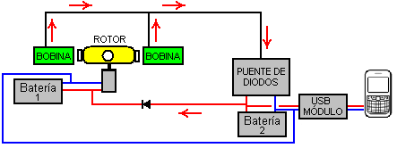

Con esta disposición, la batería 2 consigue la mayor parte de la corriente de carga, especialmente porque la batería 1 siempre tiene un buen nivel de carga y hay una pequeña caída de voltaje a través del diodo, por lo que la mayor parte de la corriente de carga fluirá en la batería 2.

Si desea limitar aún más la carga de la batería 1, puede colocarse una resistencia "R" en la línea como ésta:

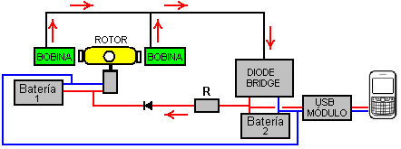

El valor de la resistencia "R" tiene que ser encontrado por la experimentación con su propia implementación física, pero yo esperaría que el valor sea bajo, tal vez 47 ohmios o así. Si la luz no es necesaria, las ocho bobinas de salida se pueden utilizar para cargar. Las bobinas están conectadas en pares y Denis tiene un método inusual de conectarlos:

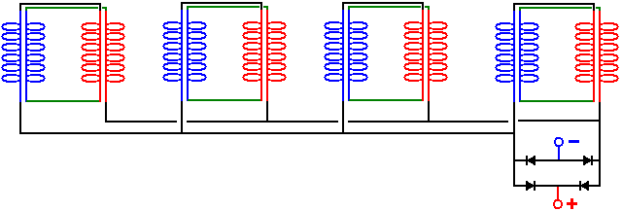

Esta no es la bi-filar conexiones que se puede esperar, pero este cableado acuerdo ha demostrado ser muy eficaz en la práctica. Una variación de esto que yo preferiría debido a su mayor flexibilidad y la posibilidad de crear voltaje de salida aumentado a través de diferentes conexiones, es:

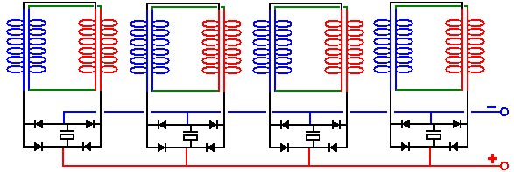

Aquí, cada par de bobinas tiene su propio condensador de rectificación y suavizado y como tal, cada par actúa como una pequeña batería eterna. Una alternativa a esto es usar un circuito doblador de voltaje para la rectificación que casi duplique el voltaje de salida cuando se alimenta una carga:

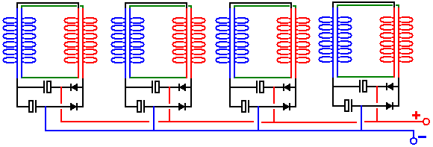

Las baterías utilizadas en el prototipo son tipos de iones de litio con un voltaje de 3.7 voltios y una capacidad de 1200 mAHr. Estas baterías han funcionado muy bien, pero las baterías de iones de litio no son las baterías más fáciles de trabajar, ya que tienen una fuerte tendencia a incendiarse si son maltratadas, y son bastante caras como se puede ver aquí:

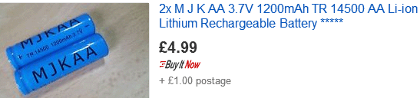

Una alternativa que se podría considerar es el uso de baterías de níquel-manganeso que son del mismo tamaño, pero sólo 1,2 voltios cada uno, por lo que utilizaría tres baterías NiMh en lugar de una batería de iones de litio. Sin embargo, las baterías de NiMh pueden tener una capacidad mucho mayor de 2850 mAHr y son totalmente estables, pero cuando están completamente cargadas, no deben cargarse excesivamente a más del 10% del valor nominal mAHr, ya que la duración de la batería se reducirá si es hecho.

Sin embargo, algunas de estas pequeñas baterías NiMh no están a la altura de las afirmaciones del fabricante y por lo que necesita para ejecutar una prueba de carga en cualquier marca particular de la batería que puede considerar el uso. Por ejemplo, aquí hay seis tipos diferentes de estas baterías probadas en grupos de cuatro, con una carga de unos 50 miliamperios a cinco voltios. La misma carga se utilizó para probar cada una de estas baterías:

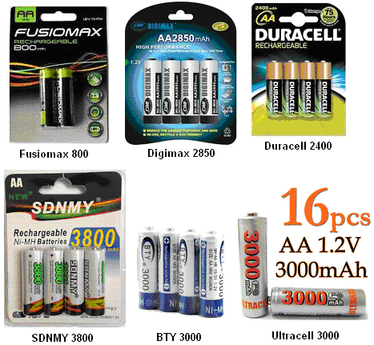

Los resultados fueron más reveladores:

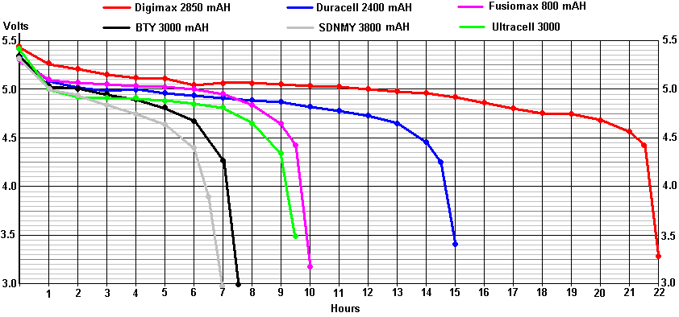

Las baterías BTY 3000 no reclaman en realidad que la batería sea de 3000 mAHr (aunque los vendedores lo hacen) y así, el "3000" podría ser un nombre comercial. Los resultados de las pruebas para el BTY 3000 fueron tan asombrosamente pobres que la prueba se repitió tres veces con un tiempo de recarga más largo para cada prueba, y el que se muestra arriba es el "mejor" resultado. Usted notará cuán lejos corta cae en comparación con el bajo costo Fusiomax 800 mAHr baterías. El terrible rendimiento de las baterías BTY 3000 sólo es superado por las increíbles baterías "SDNMY 3800 mAHr" que muestran una capacidad casi insignificante a pesar de sus asombrosas afirmaciones de 3800 mAHr.

Por lo tanto, yo sugeriría reemplazar una batería de litio-ion 3.7V con tres Digimax 2850 baterías en una caja como esta:

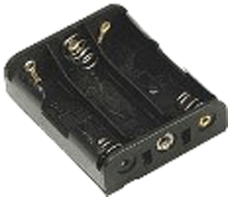

Un paquete de baterías como este se carga hasta 4 voltios y por lo que sería un buen sustituto de las baterías de iones de litio como uno de ellos es necesario para conducir la tarjeta USB que se utiliza para cargar un teléfono móvil. Los clips de conector son muy baratos:

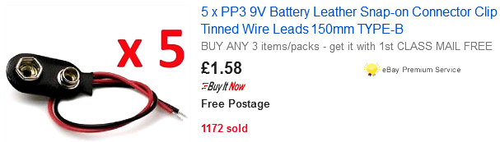

La placa USB es pequeña y de bajo costo como se puede ver aquí:

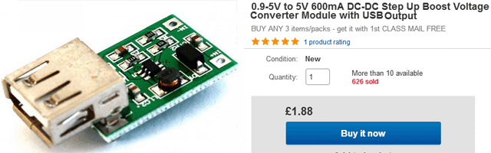

La entrada a esta placa convertidor DC-DC se supone que está en el rango de 0,9 voltios a 5,0 voltios, por lo que los 4 voltios de la batería NiMh paquete debe ser muy adecuado.

Los imanes adecuados están disponibles en eBay:

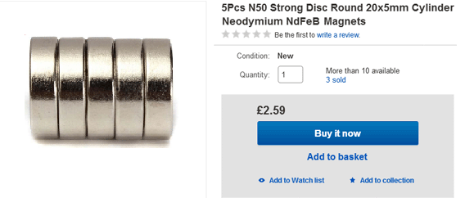

Las bobinas se pueden enrollar fácilmente a mano como alambre de cobre esmaltado se suministra en carretes de 50 gramos y que hace que sea fácil enrollar una bobina de dos de los carretes colocados uno al lado del otro en una barra fija. Podemos hacer bobinas de bobina con bastante facilidad si se utiliza un taladro de potencia y una sierra de agujero establecido como este:

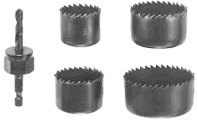

Estos conjuntos de sierra tienen normalmente una sierra que tiene un diámetro interior de 35 mm. Una pequeña hoja de 3 mm de grosor de fibra de densidad media (MDF) se puede perforar fácilmente con la sierra de agujero, y cada perforación produce un disco perfectamente redonda con un agujero exactamente centrado en el centro. Dos de éstos se pueden pegar (en ángulos rectos exactos al eje central) encendido a un tubo para formar un carrete del tamaño deseado. Si está disponible, puede utilizarse una lámina de plástico en lugar del MDF. Tubo de plástico de 8 mm de diámetro y un diámetro interior de 6 mm está a menudo disponible en eBay, pero a falta de eso, es realmente muy fácil de perforar un agujero de 6 mm a través de una longitud corta, por ejemplo, 30 mm de longitud de 8 mm de diámetro dowel barra. La pieza de la clavija se sostiene en un torno y porque es fácil de ver, la perforación de un agujero razonable en la longitud de la clavija no es realmente difícil.

El carrete se puede sujetar a una varilla roscada estándar de 6 mm de diámetro utilizando dos arandelas y dos tuercas o tuercas de mariposa:

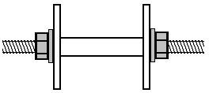

A continuación, el vástago roscado se puede sujetar en un extremo con una manivela simple formada a partir de una pequeña pieza de madera, un tornillo de sujeción para sujetar la varilla y una espiga perforada de 20 mm sobre un tornillo para formar el mango giratorio:

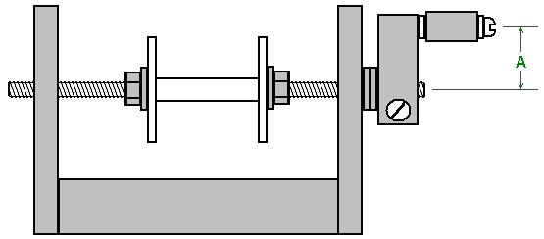

Un simple orificio en los lados verticales funciona perfectamente bien como un cojinete, pero mantener la longitud "A" corta, ya que necesita menos movimiento de la muñeca y con ella corta, es muy fácil de girar el mango cuatro veces por segundo. Una tabla de alrededor de 600 mm de largo hace una buena base para la devanadora:

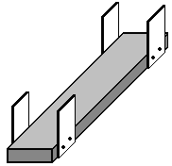

La parte de la empuñadura de bobinado está en el extremo cercano y los dos carretes de 50 gramos de alambre se colocan uno al lado del otro en una varilla o clavija en el extremo lejano. Cuanto más largo sea el tablón, más fácil será extraer el alambre de los carretes de suministro, ya que el ángulo entre dichos carretes y el carrete que se está enrollando es menor. Los carretes de suministro se montan cada uno simplemente en una clavija empujada a través de agujeros en las piezas laterales. Asegúrese de que los pasadores horizontal para que los carretes no se mantienen en movimiento a un lado o el otro.

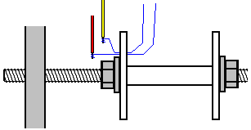

Para comenzar a enrollar una bobina, taladre un agujero muy pequeño en la brida izquierda, justo fuera de la arandela. Enhebre los dos cables a través del agujero y enrolle cada uno unas cuantas veces alrededor del extremo descubierto de una longitud corta de alambre cubierto de plástico, y unir cada alambre al alambre de bobinado de cobre soldándolo. Esto sólo toma un momento y si usted nunca ha soldado, es muy fácil de aprender y fácil de hacer. A continuación, utilice un pedazo de cinta adhesiva para fijar firmemente los cables finos contra la cara exterior de la brida del carrete de la bobina y envuelva los alambres cubiertos de plástico de repuesto alrededor de la varilla roscada unas cuantas veces para que no se agarren nada cuando estén Giró alrededor Corte la cinta de conducto de modo que quede todo en el exterior de la brida y por lo tanto no se interponga en el camino del alambre que se está enrollando sobre el carrete de la bobina.

La bobina se enrolla juntando los dos hilos en la mano izquierda y girando la manivela con la mano derecha. Si lo desea, puede sujetar la devanadora a la mesa o al banco de trabajo que está utilizando. La manera preferida de enrollar es girar la manivela para que el cable que entra en el carrete de la bobina se alimente en la parte inferior del carrete. Este método de bobinado se denomina "a la izquierda". Si desea una bobina enrollada en el sentido de las agujas del reloj, simplemente gire la manivela en la dirección opuesta de modo que el cable entre en el carrete en la parte superior. En sentido contrario a las agujas del reloj se considera que es la mejor manera de enrollar estas bobinas.

Cuando comience a enrollar, guíe los alambres cerca de la brida perforada. Esto es para mantener el alambre de inicio enseñado, plano y fuera del camino de las siguientes vueltas. A medida que el devanado continúa, los hilos se dirigen muy lentamente hacia la derecha hasta que el eje del carrete está completamente cubierto. A continuación, los hilos se dirigen muy lentamente a la izquierda para la capa siguiente, y que se continúa, derecha, izquierda, derecha, izquierda hasta que se complete la bobina. Entonces los dos alambres son el conducto pegado al tablón de modo que se mantengan controlados mientras que usted está ocupado con otras cosas. Luego se cortan los alambres, se hacen unas cuantas vueltas alrededor del extremo pelado de una longitud corta de alambre más grueso y se sueldan para hacer una unión eléctrica y mecánica entre el alambre grueso y el alambre delgado. El cuerpo de la bobina se enrolla ahora con cinta eléctrica de modo que no se ve nada del alambre y luego se retira la cinta de conducto del carrete y las dos juntas de soldadura de partida se epoxian a la brida.

No hay necesidad de marcar los cables como el inicio de los cables son los extremos que vienen a través del agujero taladrado y los extremos de los cables sólo se pegan de debajo de la cinta eléctrica, y un metro le dirá que empezar y que final son los Mismo cable. Usted necesita comprobar que de todos modos para asegurarse de que las conexiones de alambre son buenas y que la resistencia de cada uno de los dos cables en la bobina es exactamente la misma.

No es nada difícil enrollar estas bobinas, pero tardará unos días. Para las personas que viven en el Reino Unido, el mejor proveedor es la empresa científica Wire que fabrica el alambre. En junio de 2017 venden bobinas de 50 gramos de alambre SWG 36 (su Ref: SX0190-050) por £3.10 incluyendo impuestos en http://wires.co.uk/acatalog/SX_0190_0280.html y que es esmalte 'soldable' que sólo Quemaduras lejos cuando usted solda a él, que es enormemente provechoso, especialmente con alambre muy fino. Un proveedor alternativo es
https://www.esr.co.uk/electronics/products/frame_cable.htm que también ofrece bobinas de 50 gramos de 36 swg de alambre. La gran ventaja de estos pequeños carretes es que sólo se puede enrollar todo el contenido de dos bobinas del cable para hacer la bobina bi-filar necesaria sin tener que contar las vueltas, y que es muy conveniente.

El motor es un ventilador de 5V con las palas del ventilador pegadas al flotador amarillo y colocado muy cuidadosamente para conseguirlo centrado exactamente sobre el eje del ventilador. El máximo consumo de corriente para el motor es de 360 ​​miliamperios, pero como Denis lo está utilizando en 3,7 voltios o menos, el consumo real de corriente es muy pequeño. La parte inferior del ventilador se ve así:

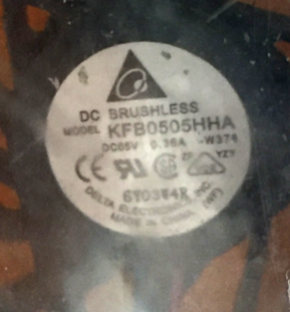

Este ventilador en particular está disponible en eBay:

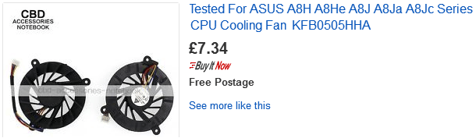

Denis le invita a construir este circuito generador usted mismo, pero si Denis va a encontrar algunos fondos para producir las bobinas en gran cantidad y obtener los componentes que estará encantado de ofrecer los generadores para la venta al público. Denis puede ser contactado a través de su canal de YouTube mediante la publicación de una respuesta en cualquiera de sus videos y él le responderá. Su canal es https://www.youtube.com/user/mermaidfrommars/videos.

Patrick Kelly
www.free-energy-info.tuks.nl
www.free-energy-info.com

